Ózdi SZC Surányi Endre
Technikum, szakképző Iskola
és Kollégium
Ózdi Szakképzési Centrum
Surányi Endre Technikum,
Szakképző Iskola és Kollégium

HONVÉDELMI NEVELÉSI TERV

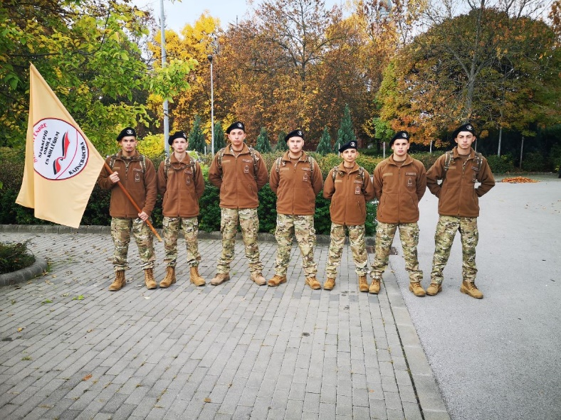
Kazincbarcika, 2022. augusztus 28.
Készítette: Sándorné Nagy Zsuzsanna

HONVÉDELMI NEVELÉSI TERV

- Alapelvek
Az intézmény a Honvéd Kadét Program keretei között segíti a képzésben résztvevő diákokat (a honvéd kadétokat) a honvédelmi ismereteik elmélyítésében, továbbá támogatja az érdeklődő diákok honvédségi pályaorientációját. A honvéd kadétok számára nyújtott nevelés biztosítja a hétköznapi élet kihívásaira történő felkészítést, valamint a katonai hivatás ellátásához szükséges tudás megszerzését és a fizikai állóképesség javítását.

1.1 Az intézmény honvédelmi nevelés területén vállalt küldetése
- a katonai hivatás pozitív értékeinek átadása (hazaszeretet, rend, fegyelem, bajtársiasság);
- a Magyar Honvédség társadalmi támogatásának erősítése;
- a honvédelmi alapismeretek tantárgy oktatása;
- a honvédelmi alapismeretek tantárgyból emelt szintű érettségi vizsgázás lehetőségének biztosítása;
- a honvédelemhez kapcsolódó tanórán kívüli elfoglaltságok – szakkörök, szabadidős programok – biztosítása;
- az iskola pedagógusai, az érdeklődő szülők és a 18. életévüket betöltött tanulók számára az Önkéntes Tartalékos Rendszerhez történő csatlakozás lehetőségének bemutatása a Magyar Honvédség segítségével.

  - Személyi feltételek
A pedagógiai célok elérésének feltétele a felkészült, megfelelő honvédelmi ismeretekkel is rendelkező nevelőtestület (oktatói testület). Az iskola képes biztosítani a pedagógiai program (szakmai program) honvédelmi nevelési tervének teljesítéséhez szükséges szakmai végzettséggel rendelkező pedagógus létszámot.
A honvédelmi alapismeretek oktatásáért felelős pedagógusok (oktatók) sikeres vizsgát tettek a Honvédelmi Minisztérium szervezésében megvalósult, az előbbiekben említett tantárgyhoz kapcsolódó 120 órás pedagógus továbbképzésen.
A továbbképzés elvégzését – a honvéd kadét osztályok képzési céljához történő azonosulás érdekében – javasoljuk – és a lehetőségek függvényében biztosítjuk – az említett osztályokban tanító valamennyi pedagógus számára. Cél, hogy az intézmény pedagógusai folyamatosan bővítsék, korszerűsítsék – honvédelmi jellegű – ismereteiket.

- A képzés
A képzést sikeresen teljesítő honvéd kadétok magasszintű honvédelmi műveltséggel és a katonai hivatással járó próbatételekre történő rálátással kell, hogy rendelkezzenek. A végzős honvéd kadét a képzés eredményeként a honvédelem ügyéhez szilárdan és pozitívan kötődik, morális értékrendje már kialakult és megingathatatlan.

2.1. Hosszútávú célok
- honvédelem ügyét ismerő és értő, felelősségteljes állampolgárok nevelése;
- a diákok általános honvédelmi ismereteinek bővítése;
- a katonai pályára jelentkezéshez szükséges alkalmasság – fizikai és szellemi alkalmasság – elérésének lehetőségét biztosítani a honvéd kadétok számára.

  - Rövidtávú célok
- a honvéd kadétok érettségire történő felkészítése;
- a képzéshez kapcsolódó, tanórán kívüli honvédelemhez kötődő foglalkozások élményszerű megvalósítása;
- a honvéd kadétok nyelvvizsga bizonyítvány megszerzésére irányuló felkészültségének biztosítása;
- a honvéd kadétok fizikai képességének folyamatos fejlesztése.

  - A képzés eredménye:
A képzés eredményeként a honvéd kadétoktól az iskola elvárja:
- az általános fegyelem iránti igényt;
- egyszemélyi vezetői rendszer elfogadását;
- a csapatmunka szeretetét;
- a fizikai megmérettetéseken, sportversenyeken történő részvételt;
- az egészséges életmód iránti igényt.

- A személyiségfejlődés támogatása
Az intézmény a Magyar Honvédség értékrendjének figyelembevételével határozza meg azokat a célokat, amelyek a honvéd kadétok személyiségfejlődését támogathatják az oktatáson keresztül.

3.1. Stabil értékrend kialakítása
A honvéd kadétokat tanító karizmatikus pedagógusok (oktatók) a diákok otthonról hozott mintáit kiegészítve, esetenként tartalommal feltöltve, előre meghatározott szempontok alapján stabilizálják a diákok értékrendjét. Ez a folyamat a honvéd kadétok fizikai, szellemi és lelki megerősödését szolgálja.
A képzésben résztvevő diákok mentális képességeit folyamatosan szükséges erősíteni és a megfelelő fizikai teherbírás eléréséhez újabb és újabb megmérettetések elé kell állítani őket. A kihívások leküzdésével formálódik jellemük, megnő az önbizalmuk. Ezáltal a képzés végére minden honvéd kadétban kialakul a megfelelő erkölcsi tartás és a szilárd jellem.

3.2. A kialakítandó magatartásformákhoz kapcsolódó pedagógiai tevékenység
A fizikai megmérettetésekhez szükséges egészséges, sportos életvitel gyakorlásának elsajátításához szükséges tanári tevékenység:
- a higiénés szokások rögzítése;
- rendszeres sportolás fontosságának elfogadtatása;
- a betegségek megelőzéséhez, az egészség megőrzéséhez szükséges ismeretek átadása;
- preventív célzatú felvilágosítás a tudatmódosító szerekről;
- az egészséges táplálkozás megismertetése.

A szellemi értékek átadásához szükséges pedagógusi tevékenység:
- a kulturáltság iránti igény és művelődési szokások kialakítása;
- az információk feldolgozásához szükséges gondolkodás kialakítása;
- környezettudatosság kialakítása;
- idegennyelv megtanítása;
- infokommunikációs kultúra ismeretének átadása;
- az anyanyelv, a szülőföld szeretetének kialakítása;
- nemzeti szimbólumaink ismeretének, tiszteletének kialakítása;
- a Magyar Honvédség tiszteletének kialakítása;
- az európai szellemiség megismertetése.

A diákok lelki fejlődésének eléréséhez megvalósítandó feladatok:
- magabiztosság kialakítása;
- önfejlesztési igény kialakítása;
- tudatosság a karrier tervezésében;
- kudarcok elfogadásának képessége.

- Közösségfejlesztés támogatása
A hagyományőrzés a közösségfejlesztés, a bajtársiasság kialakításának egyik meghatározó színtere. Az intézmény kiemelt figyelmet fordít nemzeti ünnepeinkre.
A honvédelmi nevelés részeként az iskola kiemelt eseményként kezeli a Honvédelem napjáról (május 21.) és a Hősök napjáról (május első vasárnapja) történő megemlékezést, valamint a hősi halált halt katonák emlékének ápolása céljából történő hadisírgondozást.

- Ifjúságvédelem támogatása
Az ifjúságvédelmet az iskola komplex honvédelmi nevelési programja hatékonyan támogatja. A halmozottan hátrányos, illetve a hátrányos helyzetű honvéd kadétokkal kapcsolatban az intézmény ifjúságvédelmi koordinátora a hatályos ifjúságvédelmi törvényben foglaltak alapján szervezi tevékenységét.

A tinédzserek életében a deviáns viselkedésformák iránt egyfajta nyitottság figyelhető meg. Általános veszélyforrásként jelenik meg a dohányzás, alkohol- és droghasználattal kapcsolatos problémakör. Kiemelten fontos a diákok preventív jellegű tájékoztatása, illetve a tudatosan választott, szenvedélybetegségektől mentes, egészséges életvitel választásának erősítése. A tudatmódosító szerek elkerülésében segítséget jelent a honvédelmi nevelésből adódó fegyelem, rend és szervezettség követése, amelyet minden honvéd kadéttól megkövetel az iskola.

